**«Колыванский Дом детского творчества»**

**педагог дополнительного образования: Чемерская Л.А.**

**Мастер-класс по росписи «Шекснинская золочёнка»**

**Цель:** знакомство с видом росписи – «Шекснинская золочёнка»

**Задачи:**

* Познакомить с видом росписи –«Шекснинская золочёнка»
* Показать приемы выполнения техники
* Научить росписи –«Шекснинская золочёнка»

**Инструменты и материалы:**

* Деревянная доска
* Краска акриловая красная
* Краска гуашь – черная, золотая
* Лак по дереву

**Ход мастер-класса.**

**Введение.**

**«Шекснинская золочёнка»** является одной из традиционных росписей Русского Севера. Она украшала крестьянские предметы быта и была распространена на небольшой территории – в южной части Шекснинского района Вологодской области. Местные жители называли роспись «золоченкой». Это название и вошло в научный оборот вновь открытого центра народных росписей. Истоки возникновения росписи уходят вглубь веков, к богатой культуре древнерусского искусства. Роспись графическая, цветовой строй ее основан на сочетании красного, золотого и черного цвета традиционного для древнерусской иконописи.

Роспись «Шекснинская золочёнка» очень простая но в тоже время красивая.

Поэтапный ход мастер класса:

1. Покрытие хона- это достаточно легкий подготовительный этап . Покрываем изделие красной акриловой краской и даем подсохнуть. 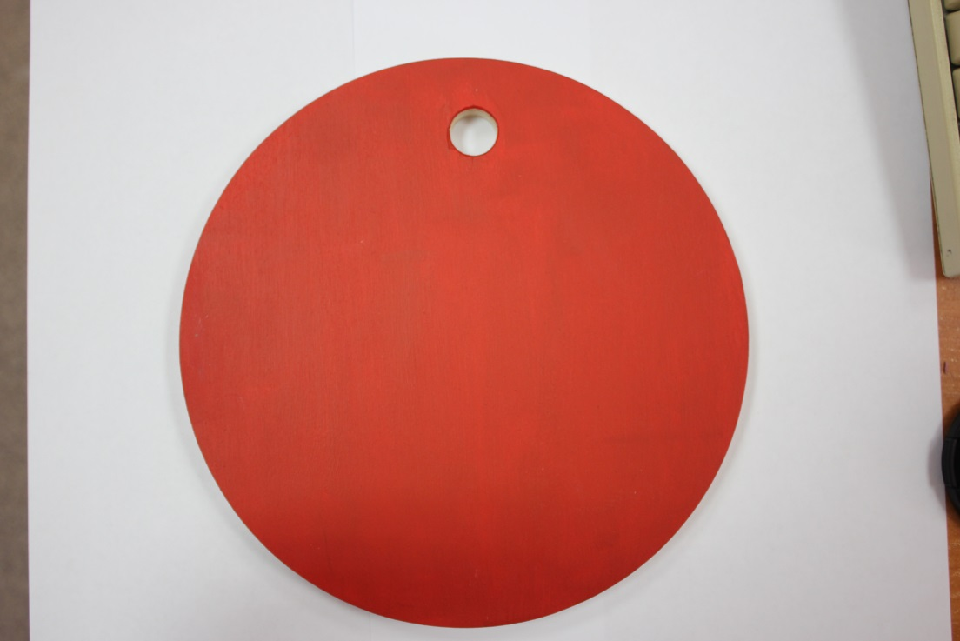

2. Завязь – основной элемент растительного орнамента, являющийся началом развития декоративного куста. Элемент расположен в нижней части изделия у основания композиции, выполняется основным цветом рисунка золотой гуашью.

3. от завязи схематично проводим стебельки. Формируем композицию.

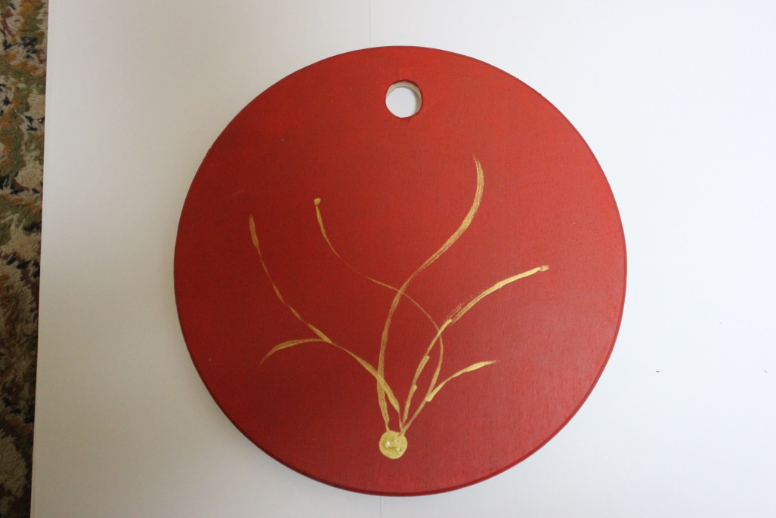

4.Куст – основной мотив росписи. В основе композиции куста растительный орнамент, состоящий из листьев различной формы, плодов, ягод и цветов. Существует несколько видов листочков. Каплевидно-корпусный листок как капля. Каплевидно-контурный листок выполняется линией одинаковой толщены по контуру формы.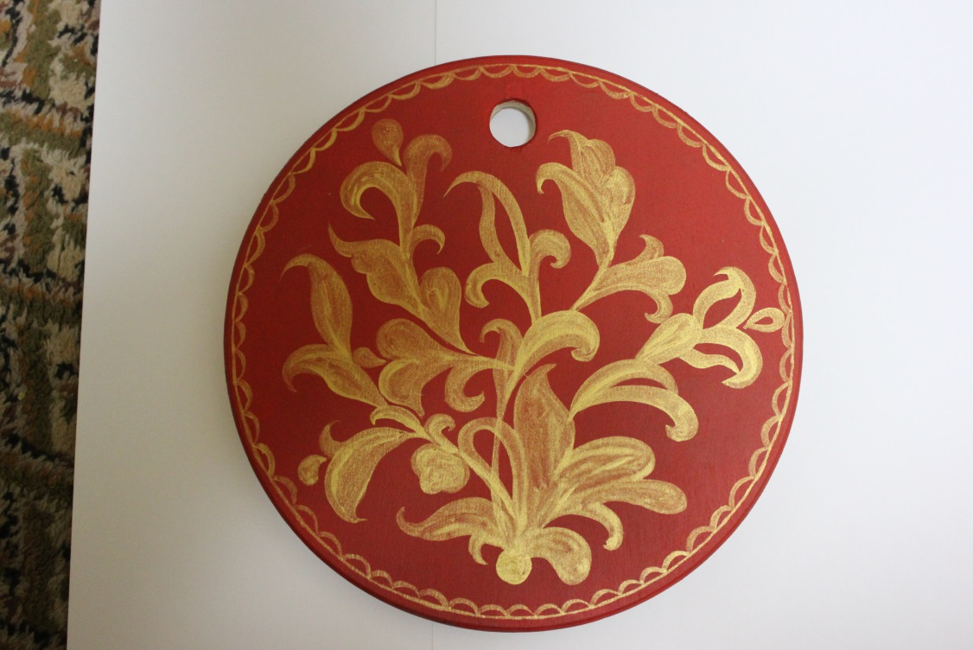

5. Оживки- оживление рисунка нанесение по контуру золотых элементов композиции линий, гуашью черного цвета .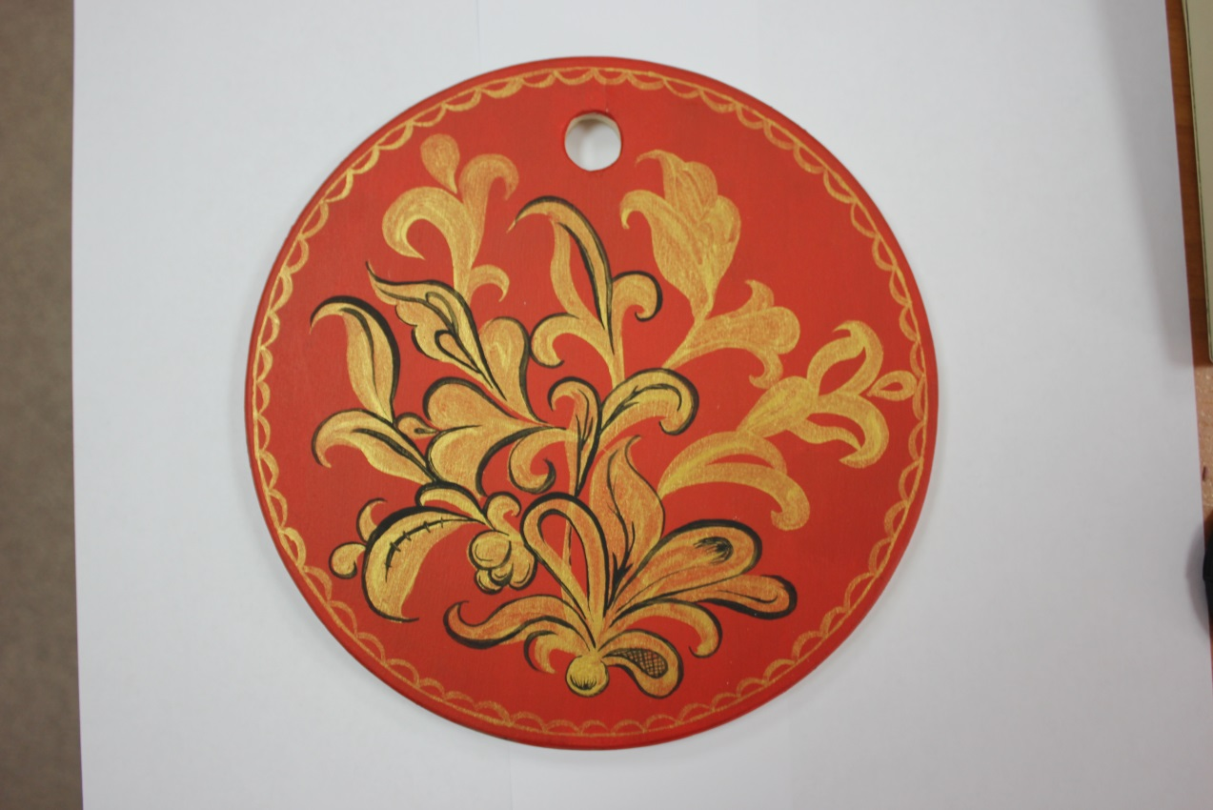

6. Заключительный этап. Перед тем как изделие покрыть лаком, нужно еще раз осмотреть свое творение и подправить детали.